**ЦЕЛЬ РАБОТЫ**: освоение принципов построения приложений на языке ассемблера для системы Texas Instruments, ознакомление с командами и правилами построения программ, ознакомление с методикой проектирования программ в среде программирования.

**Вариант 19**

19. (A-1)*2 and (C*2+B) 

**Схема**

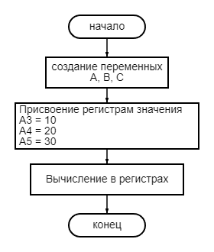

**Листинг программы**

; Простая программа:

; (A-1)*2 and (C*2+B)

; ответ будет записан в A3

**.global** _c_int00

; переменные, маски... хз в общем

**.data**

**vareble_A:** .ubyte 10

**vareble_B:** .ubyte 20

**vareble_C:** .ubyte 30

; константы (не используются)

A **.set** 10

**B** **.set** 20

C **.set** 30

**_c_int00:**

; код

**.text**

; записываем адреса в регистры

MVK .S vareble_A, A0 ; (A0)A = 10

MVK .S vareble_B, A1 ; (A1)B = 20

MVK .S vareble_C, A2 ; (A2)C = 30

; достаём из адресов значения

LDB .D1 *A0, A3 ; A3 = A

**NOP** 4

LDB .D1 *A1, A4 ; A4 = B

**NOP** 4

LDB .D1 *A2, A5 ; A5 = C

**NOP** 4

; (A-1)*2

**SUB** .L1 A3, 1, A6 ; (A3 - 1) => A6

**MPY** .M1 A6, 2, A6 ; (A6 * 2) => A6

**NOP** 2

; (C*2+B)

**MPY** .M1 A5, 2, A7 ; (A5 * 2) => A7

**NOP** 2

**ADD** .L1 A4, A7, A7 ; (A7 + A4) => A7

; (A-1)*2 and (C*2+B)

**AND** .L1 A6, A7, A8 ; (A6 and C7) => A8(OUT)

**NOP**

**Результат работы**

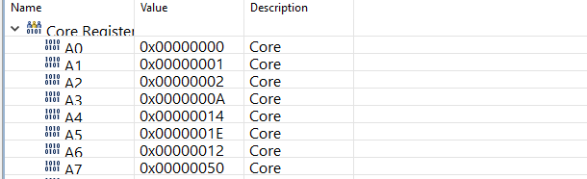

**Вывод**

Я освоил основы работы на языке ассемблера